НАЦИОНАЛЬНЫЙ ТЕХНИЧЕСКИЙ УНИВЕРСИТЕТ УКРАИНЫ

«КПИ»

ФАКУЛЬТЕТ ПРИКЛАДНОЙ МАТЕМАТИКИ

Кафедра специализированных компьютерных систем

Расчётная работа

по дисциплине "Дискретная математика"

Выполнил: Ткаченко Михаил Геннадьевич

Группа: КВ-22

Номер зачетной книжки: КВ-2216

Вариант: 27

2 семестр 2012/2013 уч. года

Задание №1
Решить уравнение в алгебре отношений. При решении использовать алгебраический метод. В качестве неизвестного принимается множество, обозначенное символом В.
Базовое уравнение: 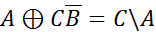,
где значение 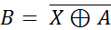.
(Символ 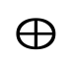означает операцию «симметрическая разность»)

Решение:
Упростим базовое уравнение:
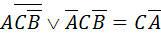
Подставим :
X
Ответ: X

Задание №2
Граф задан матрицей смежности:
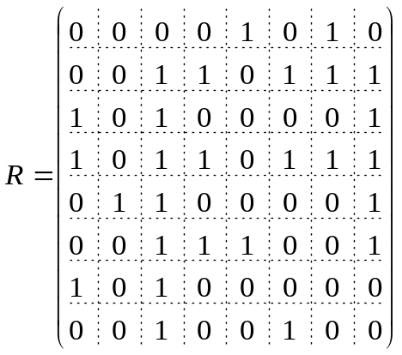
Представим орграф графически:
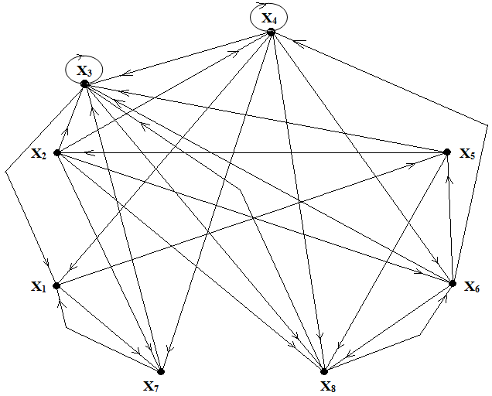

Выполнить разложение орграфа на компоненты сильной связности
методом Мальгранжа - Томеску

Решение:
Дополняем матрицу смежности R слева столбцом прямого транзитивного замыкания 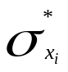 и снизу строкой обратного транзитивного замыкания 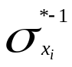.
Заполняем их по определенному алгоритму и находим компоненты сильной связности C(x_{i}) по формуле: 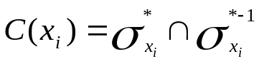.
 |  | 1 | 2 | 3 | 4 | 5 | 6 | 7 | 8 |  | 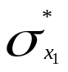
 | 1 |  |  |  |  | 1 |  | 1 |  |  | 0
 | 2 |  |  | 1 | 1 |  | 1 | 1 | 1 |  | 2
 | 3 | 1 |  | 1 |  |  |  |  | 1 |  | 2
 | 4 | 1 |  | 1 | 1 |  | 1 | 1 | 1 |  | 3
 | 5 |  | 1 | 1 |  |  |  |  | 1 |  | 1
 | 6 |  |  | 1 | 1 | 1 |  |  | 1 |  | 3
 | 7 | 1 |  | 1 |  |  |  |  |  |  | 1
 | 8 |  |  | 1 |  |  | 1 |  |  |  | 2
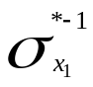
 |  | 0 | 2 | 1 | 1 | 2 | 2 | 1 | 2

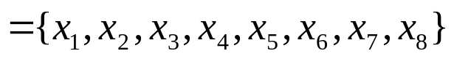

2.2 Найти методами Магу все внутренне устойчивые множества вершин графа, все внешне устойчивые множества вершин графа, ядра графа.

Решение:
Найдем все внутренне устойчивые множества вершин графа методом Магу:
(1∨57)(2∨34678)(3∨18)(4∨13678)(5∨238)(6∨3458)(7∨13)(8∨36)=(12∨134678∨ ∨257∨345678)(34∨134678∨148∨13678)(56∨3458∨2368∨23458)(78∨367∨138∨ ∨136)=(1234∨1248∨123678∨134678∨134678∨134678∨23457∨124578∨ ∨1235678∨345678∨1345678∨1345678)(5678∨3567∨13568∨1356∨34578∨ ∨34578∨13458∨134568∨23678∨23678∨12368∨12368)=(1234∨1248∨123678∨ ∨134678∨23457∨345678)(5678∨3567∨1356∨34578∨13458∨23678∨12368)=
=12345678∨1234567∨123456∨1234578∨123458∨1234678∨123468∨
∨1245678∨12345678∨1234568∨1234578∨123458∨1234678∨123468∨
∨1235678∨1235678∨1235678∨12345678∨12345678∨123678∨123678∨
∨1345678∨1345678∨1345678∨1345678∨1345678∨1234678∨1234678∨
∨2345678∨234567∨1234567∨234578∨1234578∨2345678∨12345678∨
∨345678∨345678∨1345678∨345678∨1345678∨2345678∨12345678=
=123456∨123458∨123468∨1245678∨123678∨234567∨234578∨345678
Инвертируя каждое полученное множество, получим внутренне устойчивые множества:
{ x₇,x₈}; {x₆,x₇}; {x₅,x₇}; {x₃}; {x₄,x₅}; {x₁,x₈}; {x₁,x₆}; {x₁,x₂}.
Число внутренней устойчивости графа α(G)=2.

Найдем все внешне устойчивые множества вершин графа методом Магу:
(1∨3∨4∨7)(2∨5)(3∨2∨4∨5∨6∨7∨8)(4∨2∨6)(5∨1∨6)(6∨2∨4∨8)(7∨1∨2∨4)(8∨2∨ ∨3∨4∨5∨6)=( 1∨4∨7∨23)(5∨1∨6)(2∨45∨56)= ( 1∨4∨7∨23)(25∨45∨56∨12∨ ∨145∨156∨26∨456∨56)= (1∨4∨7∨23)(25∨45∨56∨12∨26)=125∨145∨156∨12∨ ∨126∨245∨45∨456∨124∨246∨257∨457∨567∨127∨267∨235∨2345∨2356∨123∨ ∨236=156∨12∨45∨246∨257∨567∨267∨235∨236
Внешне устойчивые множества:
{ x₁,x₅,x₆}; {x₁,x₂}; {x₄,x₅}; {x₂,x₄,x₆}; {x₂,x₅,x₇}; {x₅,x₆,x₇}; {x₂,x₆,x₇}; {x₂,x₃,x₅}; {x₂,x₃,x₆}.
Число внешне устойчивости графа β(G)=2.

Ядра графа: {x₁,x₂}, {x₄,x₅} --- одновременно максимально внутренне устойчивое множество вершин графа, и минимально внешне устойчивое множество вершин графа)

Найти цикломатическое число и построить матрицу фундаментальных циклов графа. Построить три нефундаментальных цикла графа.

Решение:
Перейдём от орграфа к неографу и зададим его графически.
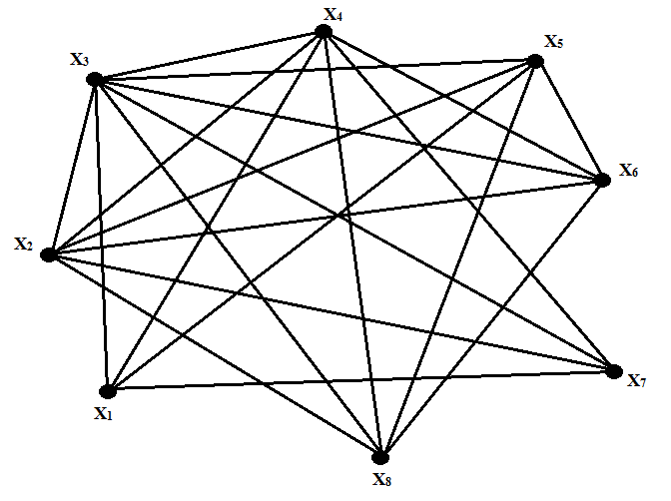
Рёбра, не входящие в остов, нарисуем тонкой линией и пронумеруем все ребра графа: вначале не входящие в остов, а затем остовые.
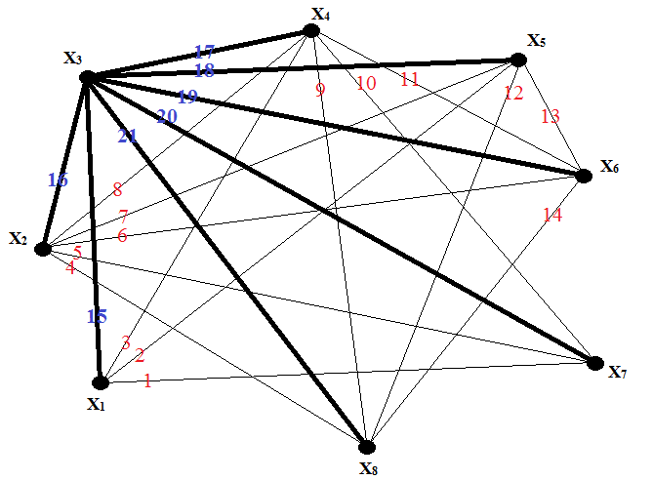Цикломатическое число ν(G)=m-n+1=21-8+1=14,
где m — количество ребер неографа, n — количество вершин неографа.
(m-n+1 — число рёбер, не вошедших в остов , а также количество фундаментальных циклов)
⇒Максимальное количество фундаментальных циклов графа равно ν(G)=14, а максимальное количество всех циклов графа равно 2^{ν(G)}-1=16384.
Матрица фундаментальных циклов графа:
 | 1 | 2 | 3 | 4 | 5 | 6 | 7 | 8 | 9 | 10 | 11 | 12 | 13 | 14 | 15 | 16 | 17 | 18 | 19 | 20 | 21
Φ₁ | 1 |  |  |  |  |  |  |  |  |  |  |  |  |  | 1 |  |  |  |  | 1
Φ₂ |  | 1 |  |  |  |  |  |  |  |  |  |  |  |  | 1 |  |  | 1
Φ₃ |  |  | 1 |  |  |  |  |  |  |  |  |  |  |  | 1 |  | 1
Φ₄ |  |  |  | 1 |  |  |  |  |  |  |  |  |  |  |  | 1 |  |  |  |  | 1
Φ₅ |  |  |  |  | 1 |  |  |  |  |  |  |  |  |  |  | 1 |  |  |  | 1
Φ₆ |  |  |  |  |  | 1 |  |  |  |  |  |  |  |  |  | 1 |  |  | 1
Φ₇ |  |  |  |  |  |  | 1 |  |  |  |  |  |  |  |  | 1 |  | 1
Φ₈ |  |  |  |  |  |  |  | 1 |  |  |  |  |  |  |  | 1 | 1
Φ₉ |  |  |  |  |  |  |  |  | 1 |  |  |  |  |  |  |  | 1 |  |  |  | 1
Φ₁₀ |  |  |  |  |  |  |  |  |  | 1 |  |  |  |  |  |  | 1 |  |  | 1
Φ₁₁ |  |  |  |  |  |  |  |  |  |  | 1 |  |  |  |  |  | 1 |  | 1
Φ₁₂ |  |  |  |  |  |  |  |  |  |  |  | 1 |  |  |  |  |  | 1 |  |  | 1
Φ₁₃ |  |  |  |  |  |  |  |  |  |  |  |  | 1 |  |  |  |  | 1 | 1
Φ₁₄ |  |  |  |  |  |  |  |  |  |  |  |  |  | 1 |  |  |  |  | 1 |  | 1

Три нефундаментальных цикла графа
Φ₁⊕Φ₂ | 1 | 1 |  |  |  |  |  |  |  |  |  |  |  |  |  |  |  | 1 |  | 1
Φ₆⊕Φ₇ |  |  |  |  |  | 1 | 1 |  |  |  |  |  |  |  |  |  |  | 1 | 1
Φ₇⊕Φ₈ |  |  |  |  |  |  | 1 | 1 |  |  |  |  |  |  |  |  | 1 | 1

Изобразим их графически:
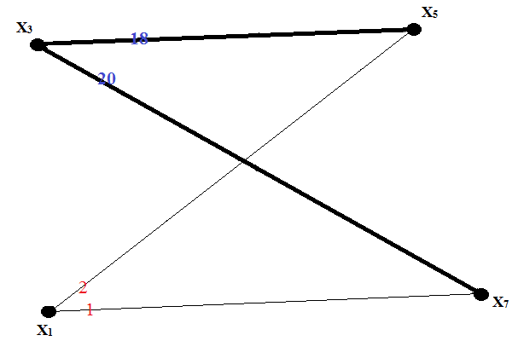
Φ₁⊕Φ₂

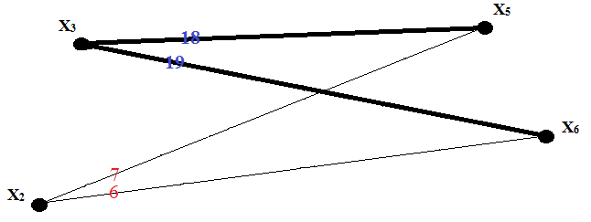
Φ₆⊕Φ₇

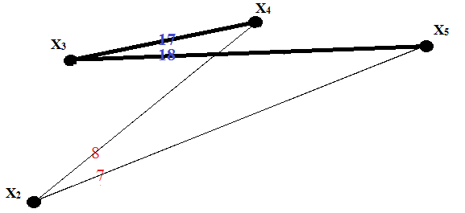
Φ₇⊕Φ₈

Построить матрицу фундаментальных разрезов графа. Построить три нефундаментальных разреза графа.

Решение:
Перейдём от орграфа к неографу. Зададим его графически. При этом рёбра, не входящие в остов, нарисуем тонкой линией и пронумеруем все ребра графа: вначале не входящие в остов, а затем остовые.
Так как граф содержит n=8 вершин, то фундаментальных разрезов будет (n-1)=8.
Матрица фундаментальных разрезов графа:
 | 1 | 2 |  | 3 | 4 | 5 |  | 6 |  | 7 |  | 8 |  | 9 |  | 10 |  |  | 11 |  | 12 |  | 13 |  | 14 |  | 15 |  | 16 |  | 17 |  | 18 |  | 19 |  | 20 |  | 21
K₁ | 1 | 1 |  | 1 |  |  |  |  |  |  |  |  |  |  |  |  |  |  |  |  |  |  |  |  |  |  | 1
K₂ |  |  |  |  | 1 | 1 |  | 1 |  | 1 |  | 1 |  |  |  |  |  |  |  |  |  |  |  |  |  |  |  |  | 1
K₃ |  |  |  | 1 |  |  |  |  |  |  |  | 1 |  | 1 |  | 1 |  |  | 1 |  |  |  |  |  |  |  |  |  |  |  | 1
K₄ |  | 1 |  |  |  |  |  |  |  | 1 |  |  |  |  |  |  |  |  |  |  | 1 |  | 1 |  |  |  |  |  |  |  |  |  | 1
K₅ |  |  |  |  |  |  |  | 1 |  |  |  |  |  |  |  |  |  |  | 1 |  |  |  | 1 |  | 1 |  |  |  |  |  |  |  |  |  | 1
K₆ | 1 |  |  |  |  | 1 |  |  |  |  |  |  |  |  |  | 1 |  |  |  |  |  |  |  |  |  |  |  |  |  |  |  |  |  |  |  |  | 1
K₇ |  |  |  |  | 1 |  |  |  |  |  |  |  |  | 1 |  |  |  |  |  |  | 1 |  |  |  | 1 |  |  |  |  |  |  |  |  |  |  |  |  |  | 1
 |  |  | Матрица трех нефундаментальных разрезов графа:
K₁⊕K₂ |  |  |  |  |  |  | 1 |  | 1 |  | 1 |  | 1 |  | 1 |  | 1 | 1 |  | 1 |  |  |  |  |  |  |  |  |  | 1 |  | 1
K₅⊕K₆ |  |  |  |  |  |  | 1 |  |  |  |  |  |  |  | 1 |  | 1 |  |  |  |  |  | 1 | 1 |  |  |  | 1 | 1 |  |  |  |  |  |  | 1 |  | 1
K₆⊕K₇ |  |  |  |  |  |  | 1 |  |  |  |  |  | 1 |  | 1 |  |  |  |  |  |  | 1 | 1 |  |  | 1 |  |  | 1 |  |  |  |  |  |  |  |  | 1 |  | 1

Изобразим три нефундаментальных разрезы графа графически:
(нарисовать все рёбра, кроме вошедших в нефундаментальные разрезы)
Κ₁⊕Κ₂

Κ₅⊕Κ₆

Κ₆⊕Κ₇

Произвести раскраску вершин графа, используя функцию Гранди

Решение:
Функция G(x) – функция Гранди, если в каждой вершине графа значение является наименьшим целым положительным числом, которое не принадлежит множеству чисел в смежных с вершиной вершинах .
Перейдём от орграфа к неографу и раскрасим его с помощью функции Гранди:
- выбрать на графе (произвольную) вершину;
- покрасить её в цвет, номер которого наименьший;
- выбрать вершину, смежную с покрашенной, и закрасить её в цвет, номер которого минимален и не равен номеру цвета покрашенной вершины;
- искать, если это возможно, вершину, которая смежна с покрашенными (двумя) и закрасить её цветом, номер которого минимален и не равен цвету смежных покрашенных вершин;
- продолжать аналогично действия п.4, пока это возможно;
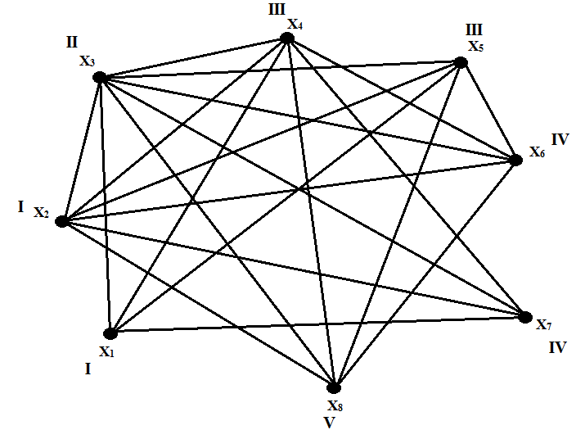
- продолжать красить вершины согласно п.1-п.5, которые остались.
Указать последовательность раскраски!

Найти методом точного поиска хроматическое число графа.

Решение:
Перейдём от орграфа к неографу и построим для его матрицу смежности R:
 |  |  | 1 | 2 | 3 | 4 | 5 | 6 | 7 | 8
 |  | 1 |  |  | 1 | 1 | 1 |  | 1
 |  | 2 |  |  | 1 | 1 | 1 | 1 | 1 | 1
 | R= | 3 | 1 | 1 |  | 1 | 1 | 1 | 1 | 1
 | R= | 4 | 1 | 1 | 1 |  |  | 1 | 1 | 1
 | R= | 5 | 1 | 1 | 1 |  |  | 1 |  | 1
 |  | 6 |  | 1 | 1 | 1 | 1 |  |  | 1
 |  | 7 | 1 | 1 | 1 | 1
 |  | 8 |  | 1 | 1 | 1 | 1 | 1
Так как матрица симметрична относительно главной диагонали, то выражение для определения всех внутренне устойчивых множеств можно находить для половины матрицы. Найдем по методу Магу все Φ_{i} , которые содержат вершины, не принадлежащие максимальным внутренне устойчивым множествам S_{i}. Запишем:
(1∨3457)(2∨345678)(3∨45678)(4∨678)(5∨68)(6∨8)=(12∨1345678∨23457∨ ∨345678)(34∨3678∨45678∨45678)(56∨58∨68∨68)=(1234∨123678∨1245678∨ ∨23457∨2345678∨2345678∨345678∨345678∨345678) (56∨58∨68)= (1234∨ ∨123678∨1245678∨ 23457∨345678) (56∨58∨68)=123456∨123458∨123468∨ ∨1235678∨1235678∨123678∨1245678∨1245678∨1245678∨234567∨234578∨ ∨2345678∨345678∨345678∨345678=123456∨123458∨123468∨123678∨ ∨1245678∨234567∨234578∨345678
Φ₁={x₁, x₂,x₃,x₄,x₅,x₆}, Φ₂={x₁,x₂,x₃,x₄,x₅,x₈}, Φ₃={x₁,x₂,x₃,x₄,x₆,x₈}, Φ₄={x₁,x₂,x₃,x₆,x₇,x₈},Φ₅={x₁,x₂,x₄,x₅,x₆,x₇,x₈}, Φ₆={x₂,x₃,x₄,x₅,x₆,x₇}, Φ₇={x₂,x₃,x₄,x₅,x₇,x₈}, Φ₈={x₃,x₄,x₅,x₆,x₇,x₈}.

 | 1 |  | Φ₆, Φ_{7,} Φ₈
 | 2 |  | Φ₈
 | 3 |  | Φ₅
Вершины x_{i} | 4 | ∉ | Φ₄
Вершины x_{i} | 5 | ∉ | Φ₃, Φ₄
 | 6 |  | Φ₂, Φ₇
 | 7 |  | Φ₁, Φ₂, Φ₃
 | 8 |  | Φ₁, Φ₆
Для ∀вершины запишем выражение y_{j}∨y_{k}∨…y_{n}=1 и найдем конъюнкцию этих всех выражений: (цифра это y_{i})
(6∨7∨8)854(3∨4)(2∨7)(1∨2∨3)(1∨6)=(2∨17∨37)(1∨6)458=458(12∨26∨17∨167∨ ∨137∨367)=12458∨24568∨14578∨345678
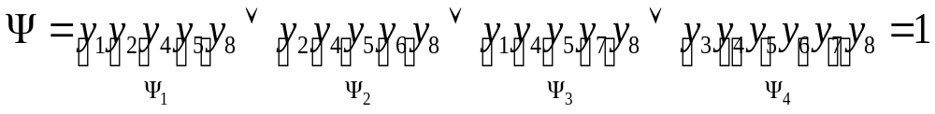
Выбираем любое Ψ_{i} , которое содержит минимальное число букв:
Ψ₁={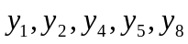} содержит 5 букв ⇒ хроматическое число γ(G)=5.
Далее запишем для раскраски графа следующее:
y₁ → Φ₁={x₁, x₂,x₃,x₄,x₅,x₆}⇒S₁={x₇, x₈} —
эти вершины окрашиваем в цвет “1”
y₂ → Φ₂={x₁,x₂,x₃,x₄,x₅,x₈},⇒S₂={x₆, x₇} ⇒{x₆} —
эту вершину окрашиваем в цвет “2”
y₄ → Φ₄={x₁,x₂,x₃,x₆,x₇,x₈} ⇒S₄={x₄, x₅} —
эти вершины окрашиваем в цвет “3”
y₅ → Φ₅={x₁,x₂,x₄,x₅,x₆,x₇,x₈}⇒S₅={x₃} —
эту вершину окрашиваем в цвет “4”
y₈ → Φ₈={x₃,x₄,x₅,x₆,x₇,x₈}⇒S₈={x₁, x₂} —
эти вершины окрашиваем в цвет “5”
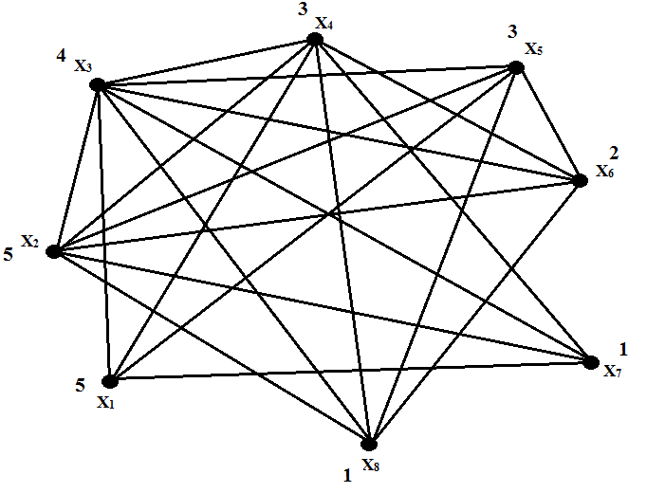

Задание №3
Решить задачу коммивояжера для данной матрицы расстояний.
(Задача коммивояжера:
Коммивояжер должен выехать из заданного города, объехать все остальные города и вернуться назад по кратчайшему маршруту.)
 | 1 | 2 | 3 | 4 | 5 | 6 | 7 | 8
1 | * | 25 | 16 | 14 | 20 | 18 | 46 | 9
2 | 17 | * | 35 | 42 | 61 | 72 | 8 | 18
3 | 30 | 9 | * | 15 | 21 | 27 | 39 | 18
4 | 63 | 31 | 27 | * | 72 | 42 | 42 | 81
5 | 18 | 12 | 27 | 65 | * | 45 | 15 | 36
6 | 32 | 10 | 16 | 25 | 42 | * | 12 | 31
7 | 94 | 43 | 22 | 21 | 18 | 28 | * | 17
8 | 16 | 50 | 22 | 28 | 30 | 27 | 52 | *

Решение:
В клетку с индексом ii ставим символ *. Затем с помощью процедуры редукции сначала производим приведение матрицы по строкам, а потом — по столбцам.
 | 1 | 2 | 3 | 4 | 5 | 6 | 7 | 8
1 | * | 16 | 7 | 5 | 11 | 9 | 37 | 0 |  | 9
2 | 9 | * | 27 | 34 | 53 | 64 | 0 | 10 |  | 8
3 | 21 | 0 | * | 6 | 12 | 18 | 30 | 9 |  | 9
4 | 36 | 4 | 0 | * | 45 | 15 | 15 | 54 |  | 27
5 | 6 | 0 | 15 | 53 | * | 33 | 3 | 24 |  | 12
6 | 22 | 0 | 6 | 15 | 32 | * | 2 | 21 |  | 10
7 | 77 | 26 | 5 | 4 | 1 | 11 | * | 0 |  | 17
8 | 0 | 34 | 6 | 12 | 14 | 11 | 36 | * |  | 16
 |  |  |  |  |  |  |  |  |  | ∑=108

 | 1 | 2 | 3 | 4 | 5 | 6 | 7 | 8
1 | * | 16 | 7 | 1 | 10 | 0 | 37 | 0
2 | 9 | * | 27 | 30 | 52 | 55 | 0 | 10
3 | 21 | 0 | * | 2 | 11 | 9 | 30 | 9
4 | 36 | 4 | 0 | * | 44 | 6 | 15 | 54
5 | 6 | 0 | 15 | 49 | * | 24 | 3 | 24
6 | 22 | 0 | 6 | 11 | 31 | * | 2 | 21 |  | Все маршруты, найденные в ходе решения, больше либо равны 122
7 | 77 | 26 | 5 | 0 | 0 | 2 | * | 0
8 | 0 | 34 | 6 | 8 | 13 | 2 | 36 | *
 | 0 | 0 | 0 | 4 | 1 | 9 | 0 | 0 | ∑=122

Нулевая  клетка | Число вычитаемое из |  | ∑
Нулевая  клетка | строки | столбца | ∑
(1,6) | 0 | 2 | 2
(1,8) | 0 | 0 | 0
(2,7) | 9 | 2 | 11
(3,2) | 2 | 0 | 2
(4,3) | 4 | 5 | 9 | ⇒2→7
(5,2) | 3 | 0 | 3 | Из города 2 едет в 7
(6,2) | 2 | 0 | 2
(7,4) | 0 | 1 | 1
(7,5) | 0 | 10 | 10
(7,8) | 0 | 0 | 0
(8,1) | 2 | 6 | 8

Вычеркиваем строку 2 и столбец 7, а в клетку (7,2) ставим символ *.

 | 1 | 2 | 3 | 4 | 5 | 6 | 8
1 | * | 16 | 7 | 1 | 10 | 0 | 0
3 | 21 | 0 | * | 2 | 11 | 9 | 9
4 | 36 | 4 | 0 | * | 44 | 6 | 54 | Так как данную матрицу привести невозможно, строим таблицу нулевых клеток.
5 | 6 | 0 | 15 | 49 | * | 24 | 24
6 | 22 | 0 | 6 | 11 | 31 | * | 21
7 | 77 | * | 5 | 0 | 0 | 2 | 0
8 | 0 | 34 | 6 | 8 | 13 | 2 | *

Нулевая  клетка | Число вычитаемое из |  | ∑
Нулевая  клетка | строки | столбца | ∑
(1,6) | 0 | 2 | 2
(1,8) | 0 | 0 | 0
(3,2) | 2 | 0 | 2 | ⇒7→5
(4,3) | 4 | 5 | 9 | Из города 7 едет в 5
(5,2) | 6 | 0 | 6 | ⇒2→7→5
(6,2) | 6 | 0 | 6
(7,4) | 0 | 1 | 1
(7,5) | 0 | 10 | 10
(7,8) | 0 | 0 | 0
(8,1) | 2 | 6 | 8

Вычеркиваем строку 7 и столбец 5, а в клетку (5,2) ставим символ *.
 | 1 | 2 | 3 | 4 | 6 | 8
1 | * | 16 | 7 | 1 | 0 | 0
3 | 21 | 0 | * | 2 | 9 | 9
4 | 36 | 4 | 0 | * | 6 | 54
5 | 6 | * | 15 | 49 | 24 | 24
6 | 22 | 0 | 6 | 11 | * | 21
8 | 0 | 34 | 6 | 8 | 2 | *
Производим приведение матрицы по строкам, а потом — по столбцам.
 | 1 | 2 | 3 | 4 | 6 | 8
1 | * | 16 | 7 | 1 | 0 | 0 |  | 0
3 | 21 | 0 | * | 2 | 9 | 9 |  | 0
4 | 36 | 4 | 0 | * | 6 | 54 |  | 0
5 | 0 | * | 9 | 43 | 18 | 18 |  | 6
6 | 22 | 0 | 6 | 11 | * | 21 |  | 0
8 | 0 | 34 | 6 | 8 | 2 | * |  | 0
 |  |  |  |  |  |  |  | ∑=128

 | 1 | 2 | 3 | 4 | 6 | 8
1 | * | 16 | 7 | 0 | 0 | 0
3 | 21 | 0 | * | 1 | 9 | 9
4 | 36 | 4 | 0 | * | 6 | 54
5 | 0 | * | 9 | 42 | 18 | 18
6 | 22 | 0 | 6 | 10 | * | 21 |  | Все маршруты, найденные в ходе решения, больше либо равны 129
8 | 0 | 34 | 6 | 7 | 2 | *
 | 0 | 0 | 0 | 1 | 0 | 0 | ∑=129

Нулевая  клетка | Число вычитаемое из |  | ∑
Нулевая  клетка | строки | столбца | ∑
(1,4) | 0 | 1 | 1
(1,6) | 0 | 2 | 2
(1,8) | 0 | 9 | 9
(3,2) | 1 | 0 | 1
(4,3) | 4 | 6 | 10
(5,1) | 9 | 0 | 9 | ⇒4→3
(6,2) | 6 | 0 | 6 | Из города 4 едет в 3
(8,1) | 2 | 0 | 2

Вычеркиваем строку 4 и столбец 3, а в клетку (3,4) ставим символ *.

 | 1 | 2 | 4 | 6 | 8
1 | * | 16 | 0 | 0 | 0
3 | 21 | 0 | * | 9 | 9
5 | 0 | * | 42 | 18 | 18
6 | 22 | 0 | 10 | * | 21
8 | 0 | 34 | 7 | 2 | *
Так как данную матрицу привести невозможно, строим таблицу нулевых клеток.
Нулевая  клетка | Число вычитаемое из |  | ∑
Нулевая  клетка | строки | столбца | ∑
(1,4) | 0 | 7 | 7
(1,6) | 0 | 2 | 2
(1,8) | 0 | 9 | 9
(3,2) | 9 | 0 | 9
(5,1) | 18 | 0 | 18 | ⇒5→1
(6,2) | 10 | 0 | 10 | Из города 5 едет в 1
(8,1) | 2 | 0 | 2 | ⇒2→7→5→1
Вычеркиваем строку 5 и столбец 1, а в клетку (1,2) ставим символ *.
 | 2 | 4 | 6 | 8
1 | * | 0 | 0 | 0
3 | 0 | * | 9 | 9
6 | 0 | 10 | * | 21
8 | 34 | 7 | 2 | *
Производим приведение матрицы по строкам.
 | 2 | 4 | 6 | 8
1 | * | 0 | 0 | 0
3 | 0 | * | 9 | 9
6 | 0 | 10 | * | 21
8 | 32 | 5 | 0 | *

0
0
0
2
∑=131
Нулевая  клетка |  | Число вычитаемое из |  | ∑
 |  | строки | столбца | ∑
(1,4) |  | 0 | 5 | 5
(1,6) |  | 0 | 0 | 0
(1,8) |  | 0 | 9 | 9
(3,2) |  | 9 | 0 | 9
(6,2) |  | 10 | 0 | 10 | Из города 6 едет в 2
(8,6) |  | 5 | 0 | 5 | ⇒6→2→7→5→1
Вычеркиваем строку 6 и столбец 2, а в клетку (1,6) ставим символ *.

 | 4 | 6 | 8
1 | 0 | * | 0
3 | * | 9 | 9
8 | 5 | 0 | *
Производим приведение матрицы по строкам.
 | 4 | 6 | 8
1 | 0 | * | 0 |  |  | 0
3 | * | 0 | 0 |  |  | 9
8 | 5 | 0 | * |  | 0
∑=140
Нулевая  клетка | Число вычитаемое из |  | ∑
Нулевая  клетка | строки | столбца | ∑
(1,4) | 0 | 5 | 5
(1,8) | 0 | 0 | 0
(3,6) | 0 | 0 | 0
(3,8) | 0 | 0 | 0
(8,6) | 5 | 0 | 5

1) Из города 1 едет в 4 ⇒6→2→7→5→1→4→3.
Вычеркиваем строку 1 и столбец 4, а в клетку (3,6) ставим символ *.
 | 6 | 8
3 | * | 0
8 | 0 | *
10
8
18
18
14
27
18
6
3
1
4
5
7
2
8

27

Путь1:10+8+18+18+14+27+18+27=140
2) Из города 8 едет в 6 ⇒8→6→2→7→5→1.
Вычеркиваем строку 8 и столбец 6, а в клетку (1,8) ставим символ *.
 | 4 | 8
1 | 0 | *
3 | * | 0
6
3
1
4
5
7
2
8

Путь2 и Путь1 совпадают.
Кратчайший маршрут коммивояжера (140):
10
8
18
18
14
27
18
6
3
1
4
5
7
2
8

27

